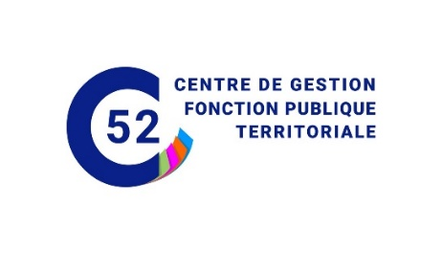
Dispositif de formation
AGENT ADMINISTRATIF POLYVALENT DES COLLECTIVITÉS TERRITORIALES
en alternance

proposé par le Centre de Gestion de la Fonction Publique Territoriale de la Haute-Marne (CDG 52),
en partenariat avec le Centre National de la Fonction Publique Territoriale (CNFPT) et Pôle Emploi
__________________________________________________________________________________________
Cette formation se déroulera en alternance entre sessions théoriques et stages au sein de collectivités territoriales partenaires. Les objectifs sont de former des demandeurs d’emploi au métier d’agent administratif polyvalent pour assurer des missions de remplacement ou de renfort de durée variable, sous contrat à temps complet ou temps non complet, auprès des collectivités du département.
__________________________________________________________________________________________

Profil :
- Savoir communiquer, avoir une grande capacité d'écoute, d’adaptation et de compréhension
- Grandes capacités rédactionnelles
- Bénéficier d'excellentes qualités relationnelles.
- Esprit d’initiative
- Avoir le sens du service public (déontologie, discrétion, neutralité, disponibilité et mobilité)
- Maîtrise de l’outil informatique et des logiciels bureautiques

Domaines de compétences :

- Environnement territorial
- Gestion comptable et financière
- Gestion des ressources humaines
- Gestion de la population, état civil, élections et funéraire
- Fonctionnement d’une assemblée délibérante

Durée :
60 jours en alternance
du 05 décembre 2022 au 24 mars 2023
Partie théorique : 30 jours
Partie pratique : 30 jours

Lieu de formation :

Chaumont pour la partie théorique et dans les collectivités territoriales partenaires pour la partie pratique

Pré-requis :

- Être inscrit à Pôle emploi
- Disposer d’un moyen de locomotion

Pour candidater :

- Vous rapprochez de votre conseiller référent Pôle Emploi

Pour toute information, vous pouvez contacter le Centre de Gestion au 03.25.35.33.20
Contact : Christelle Gauvain

Les candidats présélectionnés seront convoqués à une réunion d’information :
Jeudi 10 novembre 2022 à 14h à Chamarandes-Choignes
Salle des Hautes-Charrières rue Edith Bourlon de Rouvres
Les candidats intéressés à l’issue de la réunion se verront proposer un entretien de sélection
avec un test informatique et un test d’expression écrite

